CONSEGNA E ASSEGNAZIONE DPI PERSONALI DI 3° CATEGORIA:
IMBRACATURA, CORDINI E MOSCHETTONI "KRATOS SAFETY FOR LIFE"

1- BUCCITTI DANILO - MATRICOLA IMBRACATURA 0088
- MATRICOLA CORDINO 0471

FIRMA DIPENDENTE ASSEGNATARIO____________________________

2- BASILISCO ANTONELLO - MATRICOLA IMBRACATURA 0068
- MATRICOLA CORDINO 0039

FIRMA DIPENDENTE ASSEGNATARIO____________________________

3- CRETARO ANTONELLO - MATRICOLA IMBRACATURA 0173
- MATRICOLA CORDINO 0009

FIRMA DIPENDENTE ASSEGNATARIO____________________________

4- EVANGELISTI ALFREDO - MATRICOLA IMBRACATURA 0083
- MATRICOLA CORDINO 0458

FIRMA DIPENDENTE ASSEGNATARIO____________________________

Patrica, 23/07/2018
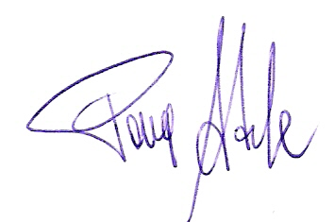

Firma del Rapp. Legale
Adele Pace

